内容：探索三角形可以分成两个等腰三角形的条件
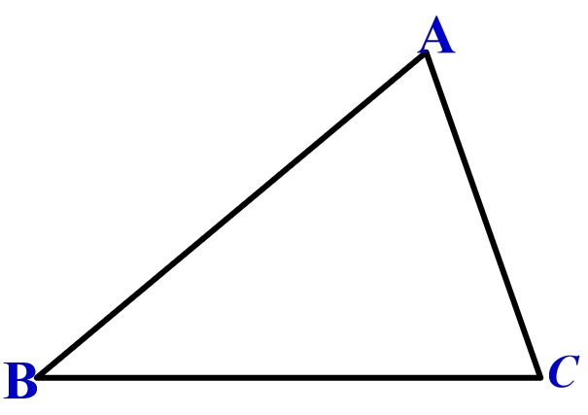
问题1：如果把一个三角形要分割成两个等腰三角形？能分吗？

尝试交流
问题2：如果三个角分别为36°、 72°、72°，你可以帮忙办到吗？
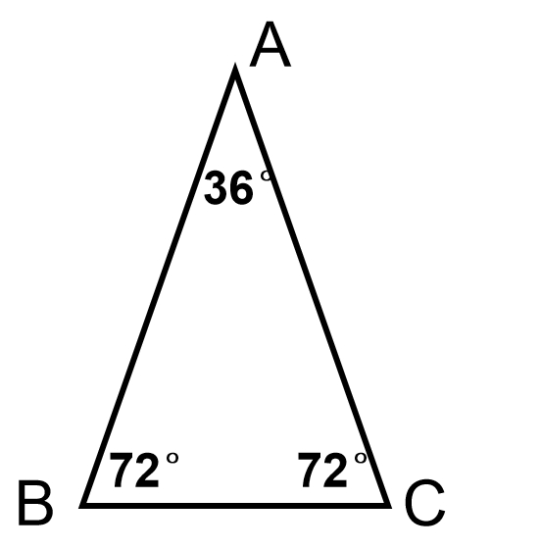

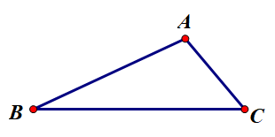
问题3：如果把三角形的三个内角改成25°、50°、105°，你还能分吗？

问题4：如果把三角形的三个内角改成20°、60°、100°，你还能分吗？
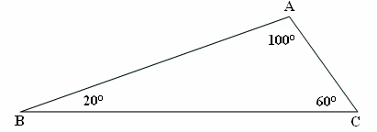

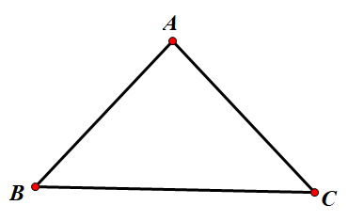
请你设计一个三角形，使这个三角形可以被分割成两个等腰三角形。
问题:任何三角形都能被分割成两个等腰三角形吗？

探索猜想：如图 1, △ABC中,设∠A=α,∠B=β,∠C=γ.
(1) 原三角形有一个角是另一个角的2倍；
(2) 原三角形有一个角是另一个角的3倍；
(3) 原三角形是一个直角三角形

验证发现：
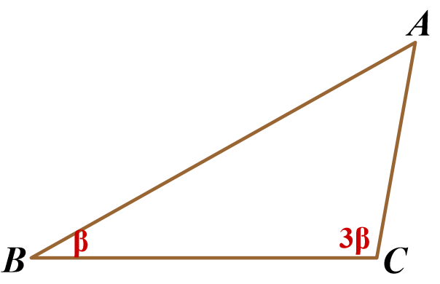
已知： △ABC中, ∠B=β,∠C=3β △ABC一定能够被分割成两个等腰三角形吗?

应用体验：
如果把三角形的三个内角改成 37°、111°、32°，你还能分吗？画图说明

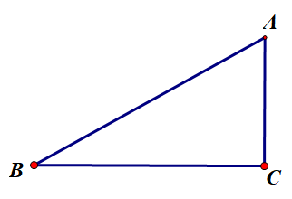
已知： 在直角三角形ABC中, ∠C=90̊，问： △ABC一定能够被分割成两个等腰三角形吗?

验证发现
已知： △ABC中, ∠B=β,∠C=2β
问： △ABC一定能够被分割成两个等腰三角形吗?
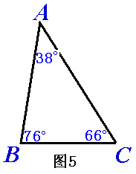
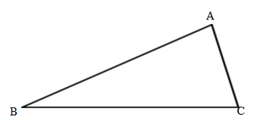
应用体验
如图 5，△ABC中，设∠A=38˚,∠B=76˚,∠C=66˚.怎么画呢?

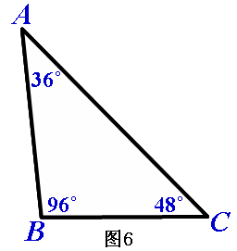
如图 6，△ABC中，设∠A=36˚,∠B=96˚,∠C=48˚.
怎么画呢？问题在哪里呢?条件1还缺点什么呢?

验证发现
三角形有一个角是另一个角的2倍时，不一定能够被剪成两个等腰三角形。
需要增加什么条件呢?这个角有什么限制呢?

继续探究
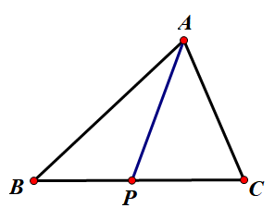
如图 7 , P为△ABC中BC边上一点.问题1： 你会计算“当原三角形一个角为另一个角 2 倍时, 若分割成两个等腰三角形”, 第三角的取值范围吗?

梳理小结
1.一个三角形可以被分割成两个等腰三角形的条件：
（1）原三角形一个角是另一个角的2倍；（有何限制条件？）
（2）原三角形一个角是另一个角的3倍；
（3）原三角形是直角三角形。
2.如何分？
3.数学思想及方法：猜想——验证、分类讨论、反例说明等
应用体验
21.(宁波市中考题)
（1）如图1中，∠C=90°.请作一条直线，把△ABC分割成两个等腰三角形
（2）已知内角度数的两个三角形如图2、图3所示．请你判断，能否分别画一条直线把它们分割成两个等腰三角形？若能，请写出分割成的两个等腰三角形顶角的度数．
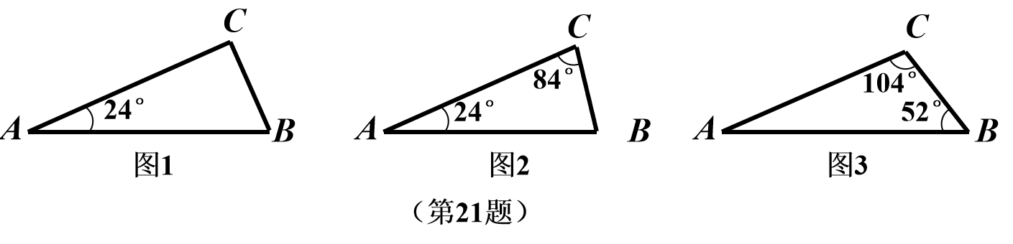

课后作业：

- 将一个等腰三角形分割成两个等腰三角形,原等腰三角形的顶角为几度?

2、已知：等腰△ABC的顶角∠A=72°，你会将等腰△ABC分割成三个小等腰三角形吗？

